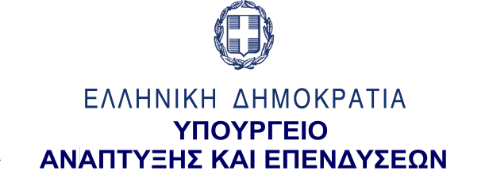
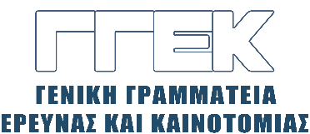

ΔΕΛΤΙΟ ΤΥΠΟΥ 16.12.2021
Υπογραφή από τον Γενικό Γραμματέα Έρευνας και Καινοτομίας, κ. Αθανάσιο Κυριαζή
της Πρόσκλησης Υποβολής Αιτήσεων Χρηματοδότησης από το Ταμείο Ανάκαμψης και Ανθεκτικότητας
36 ερευνητικών σχεδίων συνεργασίας

Ο Γενικός Γραμματέας Έρευνας και Καινοτομίας, κ. Αθανάσιος Κυριαζής, υπέγραψε σήμερα (16/12/2021) την Πρόσκληση Υποβολής Αιτήσεων Χρηματοδότησης από το Ταμείο Ανάκαμψης και Ανθεκτικότητας 36 ερευνητικών σχεδίων συνεργασίας, μεταξύ επιχειρήσεων και ερευνητικών οργανισμών που αναδείχθηκαν από τη συγχρηματοδοτούμενη δράση «Ερευνώ-Δημιουργώ-Καινοτομώ».
Ο συνολικός προϋπολογισμός της Δράσης είναι 27.826.432,17 ευρώ. Η συγχρηματοδοτούμενη δημόσια δαπάνη από το Ταμείο Ανάκαμψης, μέσω του Εθνικού Σχεδίου Ανάκαμψης και Ανθεκτικότητας «Ελλάδα 2.0», ανέρχεται σε 24.718.649,21 ευρώ.
Η Πρόσκληση εκδόθηκε μετά την έγκριση που δόθηκε από τον Αναπληρωτή Υπουργό Οικονομικών, κ. Θόδωρο Σκυλακάκη, αρμόδιο για το Ταμείο Ανάκαμψης.
Φορέας Υλοποίησης της Δράσης έχει ορισθεί η Ειδική Υπηρεσία Διαχείρισης και Εφαρμογής Δράσεων στους τομείς Έρευνας, Τεχνολογικής Ανάπτυξης και Καινοτομίας (ΕΥΔΕ ΕΤΑΚ).
Ο Γενικός Γραμματέας Έρευνας και Καινοτομίας, κ. Αθανάσιος Κυριαζής, δήλωσε σχετικά: «Με τη πρόσκληση που υπογράψαμε, σήμερα, στοχεύουμε στη χρηματοδότηση ώριμων ερευνητικών προτάσεων από το «Ελλάδα 2.0». Είναι η πρώτη πρόσκληση για ενισχύσεις έργων έρευνας και καινοτομίας από το Ταμείο Ανάκαμψης».

